**BÀI TẬP GIỮA KỲ**

BÀI 1. CALCULATOR

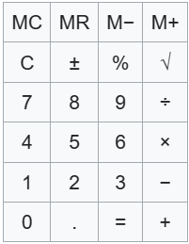

Máy tính cá nhân với các phím chức năng sau:

|  |  |  |  |
| --- | --- | --- | --- |
| TT | PHÍM | CHỨC NĂNG | CHÚ THÍCH |
| 1 | MC | **M**emory **C**lear | Xóa bộ nhớ |
| 2 | MR | **M**emory **R**ecall | Gọi lại giá trị từ bộ nhớ |
| 3 | M- | **M**emory **S**ubtraction | Phép trừ với số bị trừ là giá trị lưu trong bộ nhớ, số trừ là giá trị hiện hành. Giá trị phép toán lưu trong bộ nhớ |
| 4 | M+ | **M**emory **A**ddition | Cộng giá trị hiện tại với giá trị lưu trong bộ nhớ. Kết quả phép toán lưu trong bộ nhớ. |
| 5 | C hoặc AC | **A**ll **C**lear | Xóa tất cả |
| 6 | CE | **C**lear (last) **E**ntry | Xóa mục cuối |
| 7 | ± hoặc CHS | **C**hange **S**ign | Thay đổi dấu của giá trị hiện tại |
| 8 | % | **P**ercent | Phép tính phần trăm |
| 9 | √ |  | Phép tính căn bậc hai |
| 10 | +, - , x, ÷ |  | Các phép tính +, - , x, ÷ |
| 11 | . |  | Dấu thập phân |
| 12 | = |  | Kết quả phép tính |
| 13 | 0,1,2,..,9 |  | Các phím số |

TÍNH ĐIỂM

1. Nội dung 1 (3 điểm)

Thiết kế phần cứng máy tính bao gồm 24 nút bấm, màn hình LCD 16x2 kết hợp với Board Raspberry PI

1. Nội dung 2 (2 điểm)

Viết chương trình thực hiện được các phép toán đơn giản cộng, trừ, nhân, chia 2 số thực.

1. Nội dung 3 (5 điểm)

Thêm vào các tính năng của máy tính từ mục 1 đến mục 9, mỗi mục 0,5 điểm (thêm 0,5 điểm cho sinh viên hoàn thành 09 mục này).

Lưu ý: điểm cho mỗi mục sẽ không được tính nếu giảng viên hỏi hay yêu cầu sửa đổi chương trình mà sinh viên không trả lời/thực hiện được.

BÀI 2. ĐỒNG HỒ ĐIỆN TỬ

Đồng hồ điện tử sử dụng đồng hồ thời gian thực DS1307 và màn hình LCD 16x2 với các tính năng sau:

1. Hiển thị:

Hàng trên của LCD hiển thị thứ/ngày/tháng.

Hàng dưới của LCD hiển thị giờ: phút: giây.

1. Nút bấm
   1. Số lượng và chức năng nút bấm

* Start/Stop: dùng để thiết lập các thông số, bấm giờ trong thi đấu thể thao (độ chính xác đến mili giây)
* Mode: chuyển chế độ
* Light: nút bấm bật/tắt đèn nền LCD (ở chế độ hiển thị ngày giờ) và di chuyển khu vực chỉnh giờ
  1. Các chế độ thực hiện với phím bấm
     1. Chỉnh giờ, ngày tháng

Bấm giữ nút Mode trong vòng 1 giây, phần giây sẽ hiện con trỏ nhấp nháy, lúc này bấm nút Light đèn sẽ không sáng mà con trỏ sẽ lần lượt nhảy đến các vị trí phút, giây, ngày, tháng. Khi con trỏ ở vị trí nào thì nhấn nút Start/Stop để thay đổi giá trị ở khu vực đó. Nhấn nút Start/Stop thì giá trị hiện tại sẽ tăng 1 đơn vị và quay lại về 0 hoặc 1 khi đạt đến giá trị max.

Ví dụ: chỉnh tháng thì mỗi lần bấm Start/Stop sẽ tăng lên 1 đơn vị cho đến khi giá trị bằng 12 nếu bấm tiếp sẽ quay về 1. Chỉnh giây nếu giá trị là 59 nếu bấm tiếp sẽ quay về 0.

Nhấn phím Mode để lưu lại thông tin (ghi giá trị vào thanh ghi của DS1307).

* + 1. Hẹn giờ

Nhấn phím Mode trong vòng 2 giây, hàng trên của LCD sẽ hiển thị dòng chữ: SET ALARM. Hàng 2 sẽ hiển thị 00:00:00, con trỏ nhấp nháy ở số 00 cuối báo hiệu nếu nhấn nút Start/Stop sẽ thay đổi giá trị giây.

Nhấn nút Light để chuyển con trỏ sang phút, giờ, Nếu con trỏ đang ở giờ, nhấn tiếp sẽ quay về giây.

Lưu lại bằng cách nhấn nút Light. Khi đến giờ báo thức, đèn nền LCD sẽ nhấp nháy với chu kỳ sáng 0,5 giây, tắt 0,5 giây cùng còi báo. Người dùng sẽ nhấn phím Light để tắt báo thức.

* + 1. Bấm giờ thể thao

Nhấn phím Mode trong vòng 3 giây, hang trên của LCD hiển thị dòng chữ Stop Watch.

Hàng dưới hiển thị 00:00:00.000 (chính xác đến phần nghìn giây)

Nhấn phím Start/Stop để bắt đầu đếm và tạm dừng

Nhấn phím Mode (không giữ) để Reset giá trị về 00:00:00.000

Nhấn phím Light để thoát về màn hình hiển thị giờ

TÍNH ĐIỂM

1. Nội dung 1 (3 điểm)

Thiết kế phần cứng máy tính bao gồm 24 nút bấm, màn hình LCD 16x2 kết hợp với Board Raspberry PI

1. Nội dung 2 (2 điểm)

Viết chương trình đọc dữ liệu từ các thanh ghi của DS1307 và hiển thị thứ, ngày, tháng, giờ phút giây lên màn hình LCD.

1. Nội dung 3 (5 điểm)

Thêm vào các tính năng chỉnh giờ, báo thức, stop watch. Mỗi mục 1,5 điểm (thêm 0,5 điểm cho sinh viên hoàn thành 03 hạng mục).

Lưu ý: điểm cho mỗi mục sẽ không được tính nếu giảng viên hỏi hay yêu cầu sửa đổi chương trình mà sinh viên không trả lời/thực hiện được.

BÀI 3. GIMBAL 1 TRỤC

Mô hình Gimbal 1 trục đơn giản như sau

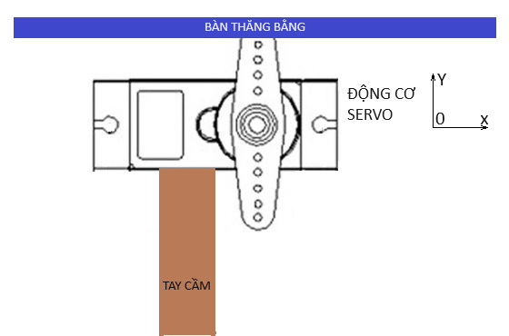

Bàn thăng bằng được gắn với trục động cơ Servo thông qua cánh tay đòn, tay cầm gắn với thân động cơ servo. Góc nghiêng của bàn thăng bằng được đo bằng cảm biến MPU6050. Trên tay cầm có màn hình LCD 16x2 hiển thị góc nghiêng của bàn thăng bằng theo 2 phương OX và OZ.

YÊU CẦU BÀI TOÁN VÀ CÁCH TÍNH ĐIỂM

1. Nội dung 1 (3 điểm)

Thiết kế phần cứng bao gồm tay cầm, bàn thăng bằng, cảm biến MPU6050, màn hình LCD 16x2 kết hợp với Board Raspberry PI

1. Nội dung 2 (2 điểm)

Viết chương trình đọc dữ liệu từ các thanh ghi của MPU6050 và hiển góc nghiêng theo 2 trục OX và OZ của bàn thăng bằng.

1. Nội dung 3 (5 điểm)

Điều khiển bàn thăng bằng sao cho tay cầm nghiêng 1 góc nào đó thì bàn thăng bằng vẫn song song với trục OX.

Lưu ý: điểm cho mỗi mục sẽ không được tính nếu giảng viên hỏi hay yêu cầu sửa đổi chương trình mà sinh viên không trả lời/thực hiện được.

BÀI TẬP TÙY Ý

Sinh viên có thể tự đưa ra ý tưởng và thực hiện bài tập như lập trình xe dò line, robot nhện, tay máy,v..v… Nhưng những ý tưởng này chỉ được phép thực hiện một mình, không lập nhóm.